Краснодарский край
Красноармейский район

ОТКРЫТЫЙ УРОК
по предмету «Мир вокруг нас»
1 класс

по теме «ОВОЩИ И ФРУКТЫ - ВИТАМИННЫЕ ПРОДУКТЫ»

Тип урока: открытие нового знания

Разработали:
учитель начальных классов МБОУ ООШ № 37
Сурнева Наталья Александровна
учитель начальных классов МБОУ ООШ № 39
Кибальченко Любовь Николаевна
учитель начальных классов МБОУ ООШ № 39
Колесник Ирина Евгеньевна

2012 год
Предмет: Окружающий мир
Класс: 1
Тема: «Овощи и фрукты – витаминные продукты»

Планируемые результаты (УУД):

- Предметные (носят обучающую цель)
- научиться различать овощи и фрукты;
-выяснить, чем богаты овощи и фрукты, какие полезные вещества в них содержаться;
-научиться понимать, почему овощи и фрукты так полезны для человека;
- научиться называть основные витамины;
- выяснить, в каких продуктах питания какие витамины содержаться;

- Метапредметные (носят развивающую цель)

А) регулятивные
- учится определять цель и задачи усвоения новых знаний
в сотрудничестве с учителем, подводить итоги учебной, практической деятельности;

Б) познавательные
- учиться обобщать, систематизировать;
- учиться строить речевое высказывание в устной форме;

В) коммуникативные
- учиться формулировать собственное мнение и позицию;
- приобретение опыта учебного сотрудничества, осуществление совместной познавательной, творческой деятельности в парах, в группе;
учиться договариваться и приходить к общему решению в совместной деятельности;
- учиться задавать вопросы;

- Личностные (носят воспитывающую цель)
- использование знаний о природе для сохранения и укрепления своего здоровья;
- ориентация на понимание причин успеха в учебной деятельности;
- способность к самооценке на основе критерия успешности учебной деятельности.

Тип урока:
урок открытия нового знания.

Оборудование:
- Шапочки с изображением овощей и фруктов;
- Картинки овощей и фруктов для организации групповой работы;
- Конверты с разрезанными картинками овощей и фруктов;
- Обложка для собранной книжки;
- Презентация к уроку.
- Фотографии.
- Белый лист бумаги.
- Мяч.

Ход урока

I. Мотивация к учебной деятельности.
Организация внимания всех учащихся, настрой на работу.

Друзья, я очень рада
Войти в приветливый наш класс.
И для меня уже награда
Вниманье ваших умных глаз.
(слайд 1)
Прозвенел звонок весёлый
Все готовы? Всё готово?
Мы сейчас не отдыхаем,
Мы работать начинаем!

Эмоциональный настрой.
С каким настроением вы начинаете урок?
(слайд 2)
Посмотрите на это яблочко! А какое настроение у него?
Я догадываюсь, почему у вас и у яблочка хорошее настроение!
(слайд 3)
Осень! Славная пора!
Любит осень детвора.
Сливы, груши, виноград-
Всё поспело для ребят.
И арбуз увидев важный
Оживится детвора-
И радушно скажет каждый:
Здравствуй осени пора!

II. Мобилизирующий этап.
Постановка проблемы урока
- Подготовить детей к изучению нового материала через постановку проблемной ситуации

Наша добрая осень приготовила вам загадки в кроссворде:
(слайд 4)
- Круглое, румяное,
Оно растёт на ветке.
Любят его взрослые,
И маленькие детки (яблоко)

- Что за скрип? Что за хруст?
Это что ещё за куст?
Как же быть без хруста,
Если я …..(капуста)

- На высокой ветке зреет,
Словно лампочка желтеет,
И блестит, как после душа.
Ну конечно, это…(груша)

- Никого не огорчаю,
А всех плакать заставляю. (лук)

Постановка темы и цели урока.
- Дети самостоятельно делают вывод о теме и цели урока.
Кто догадался, о чём пойдёт сегодня речь на уроке?
Тема нашего урока: «Овощи и фрукты – витаминные продукты». (слайд 5)
Мы будем говорить об овощах и фруктах и их пользе для человека.
А почему овощи и фрукты полезны для людей? (В них много полезных веществ)
Постановка учебной проблемы.
Какую роль в жизни человека играют овощи и фрукты?

III. Актуализация знаний.

Для решения данных вопросов заглянем в кладовую осени.
И чего тут только нет!! Запасы эти кто из огорода принёс, кто с базара.
Вот и одна хозяйка однажды с базара пришла и домой принесла:
Картошку, капусту, морковку, горох, петрушку и свёклу. Ох!
Но что я слышу? Наши овощи спор завели.

IV. Реализация построенного проекта

Инсценировка «Спор овощей» (групповая форма работы)

Овощи Кто из нас, из овощей, и вкуснее и нужней?
Кто при всех болезнях будет всех полезней?

Горошек (весело) Я такой хорошенький,
Зелёненький мальчишка!
Если только захочу,
Всех горошком угощу!

Свёкла( важно) Дай сказать хоть слово мне,
Выслушай сначала:
Свёклу надо для борща и для винегрета.
Кушай сам и угощай- лучше свёклы нету!

Капуста(перебивая) Ты уж, свёкла, помолчи.
Из капусты варят щи.
А какие вкусные пирожки капустные!
Зайчики-плутишки любят кочерыжки.
Угощу ребяток кочерыжкой сладкой.

Огурец(задорно) Очень будете довольны,
Съев огурчик малосольный,
А уж свежий огуречик
Вам понравится, конечно!

Редиска (скромно) Я – румяная редиска,
Поклонюсь вам низко-низко.
А хвалить себя зачем?
Я и так известна всем!

Морковь (кокетливо) Про меня рассказ недлинный:
Кто не знает витамины?
Пей всегда морковный сок
И грызи морковку.
Будешь ты тогда, дружок,
Крепким, сильным, ловким.

Помидор (обиженно) Не болтай, морковка, вздор,
Помолчи немного.
Самый вкусный и приятный
Уж, конечно, сок томатный.

Осень У окна поставьте ящик.
Поливайте только чаще.
И тогда, как верный друг
К вам придёт зелёный….лук.

Лук Я – приправа в каждом блюде
И всегда полезен людям.
Угадали? Я ваш друг,
Я- простой зелёный лук!

Картошка (скромно) Я, картошка, так скромна-
Слова не сказала…
Но картошка так нужна
И большим и малым!

Баклажаны (робко) Баклажанная икра так вкусна, полезна…

Осень Спор давно кончать пора!

Овощи (хором) Спорить бесполезно! (стук в дверь)
Кто-то кажется стучит….
(Входит ученик в костюме доктора)
Это доктор Айболит!

Айболит Ну, конечно, это я!
О чём спорите, друзья?

Овощи Кто из нас, из овощей, всех вкусней и всех нужней?
Кто при всех болезнях будет всех полезней?
Айболит Чтоб здоровым, сильным быть,
Надо овощи любить
Все без исключения,
В этом нет сомнения!
В каждом польза есть и вкус,
И решить я не берусь:
Кто из вас вкуснее, кто из вас полезней.

Действительно, все овощи полезны. В них содержатся вещества, необходимые для роста и развития детей.

V. Физ.минутка.

VI. Включение в систему знаний.

Но разве только в овощах есть эти вещества? А где ещё они есть, поможет выяснить
игра «Доскажи словечко» (фронтальная работа)
(слайд 6)
- Словно месяц под звездой
Фрукт волшебно- золотой-
Леденец для обезьян
В жёлтой курточке…(банан)

2. На высокой ветке зреет,
Словно лампочка желтеет,
И блестит, как после душа.
Ну конечно, это…(груша)

- Апельсина жёлтый брат.
И никто не виноват,
Что ужасно кислый он,
Этот маленький…(лимон)

- Гнутся ветки до земли
Что же мы на них нашли?
Листья, будто шапочки,
А под ними…(яблочки)

- Крупных ягод гроздь большая
Сладким соком угощает.
Подарил нам летний сад
Ароматный…(виноград)

- Цитрус он, растёт на юге,
В тёплой роще, не на грядке,
Но любим у нас в округе
Фрукт оранжевый и сладкий.
Мы приходим в магазин,
Покупаем…(апельсин)
Как эти предметы можно назвать одним словом? (фрукты)
Да, кладовая осени богата не только овощами, но и фруктами.

Давайте подумаем, как отличить фрукты от овощей? (работа в группах).
(ответы детей)
- Работа в паре с проверкой
Перед вами листочки. В них нужно раскрасить только фрукты нужным цветом.
- Работа в группах (с проверкой проектирования на экран) (Приложение 1)
Помочь черепахе сварить борщ, а муравью – компот. (Отправить нужные продукты –картинки в соответствующую кастрюлю).

VII. Выявление пользы овощей и фруктов в жизни человека.

А что же общего во всех этих овощах и фруктах? ( В них содержатся полезные вещества – это витамины) (слайд 7)
Слово «витамин» придумал американский ученый Функ. Он открыл новое вещество (амин) жизненно-необходимое человеку. Соединив слово «вита» - жизнь и слово «амин» получил «витамин». Детям семи-восьми лет надо в день съедать 500 граммов овощей и фруктов.

А вот и сами витамины спешат к нам в гости.
(слайд 8)
Витамин А – витамин роста и развития. Если его нет или очень мало, замедляется рост и развитие. Назовите в каких продуктах есть витамин А?
(слайд 9)
Витамин В – витамин бодрости и силы. Если его мало, тогда человек плохо кушает, огорчается, часто плачет. Назовите в каких продуктах есть витамин В?
(слайд 10)
Витамин С – защита от болезней. Если его мало, мы простужаемся, начинаем болеть.
(слайд 11)
VIII. Физ.минутка.

Давайте немного отдохнем и поиграем в игру «Овощи и фрукты».
Я бросаю мяч и называю продукт, вы возвращаете мяч и говорите, назван овощ или фрукт. Остальные, услышав название фрукта – приседают, название овоща – подпрыгивают.

- Первичное закрепление (проектная работа).

Перед вами конверты, нужно собрать мозаику, объединив части в единое целое. И назвать, что в них спряталось? (яблоко, груша, баклажан, капуста…)
Назовите, какой предмет у вас получился на рисунке, определите: овощ это или фрукт.

Овощи и фрукты одинаково полезны для нашего здоровья. Давайте объединим овощи и фрукты в одну книгу, сделанную вашими руками. А вот и обложка для этой книги – «Овощи и фрукты – витаминные продукты».

У некоторых ребят есть заготовленные фотографии с фруктами и овощами, которые мы приклеим на белый лист бумаги.

- Включение в систему знаний и повторение.

Надеюсь, что на уроке, вы научились отличать овощи от фруктов и сможете помочь одному нерадивому садовнику.
Вот что с ним приключилось:

Жил один садовод.
Он развел огород.
Приготовил старательно грядки.
Он принес чемодан,
Полный разных семян,
Но смешались они в беспорядке.
Наступила весна,
И взошли семена-
Садовод любовался на всходы.
Утром их поливал,
На ночь их закрывал.
Но когда садовод нас позвал в огород
Мы взглянули и все закричали:
«Никогда и нигде, ни в земле, ни в воде,
Мы таких овощей не встречали.»
А на грядках засеянных густо
Огурбузы росли, Помидыни росли,
Редисвекла, Чеслук и репуста!
(огурцы, арбузы, помидоры, дыни, редис, свекла, чеснок, лук, репа и капуста)

Назовите правильно все то, что выросло на грядках.
Кто желает, может нарисовать дома эти удивительные продукты.

- Рефлексия учебной деятельности:
- Какие вопросы мы задавали в начале урока?
- Мы получили ответы на эти вопросы?
- Для чего мы познакомились с овощами и фруктами?

Ребята, у вас на столе лежат картинки – яблочки разного цвета. Если вам понравился этот урок и вы узнали что-то новое, чему-то научились, принимали активное участие в работе, то возьмите в руки яблочко красного цвета. Если урок вам не понравился, и вы ничего не узнали, возьмите в руки яблоко зеленого цвета. Теперь поднимите ручки вверх и покажите ваши картинки мне.
Я вижу, что сегодня мы собрали богатый урожай спелых яблок с новыми знаниями и хорошим настроением.
(учитель обращает внимание на слайд № 12и оценивает работу уч-ся).
(слайд 13)
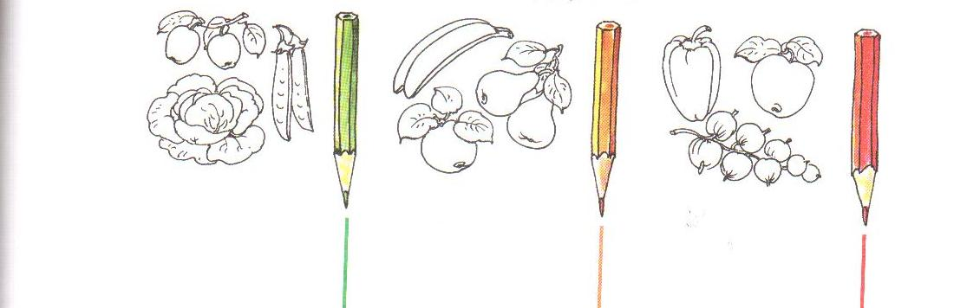
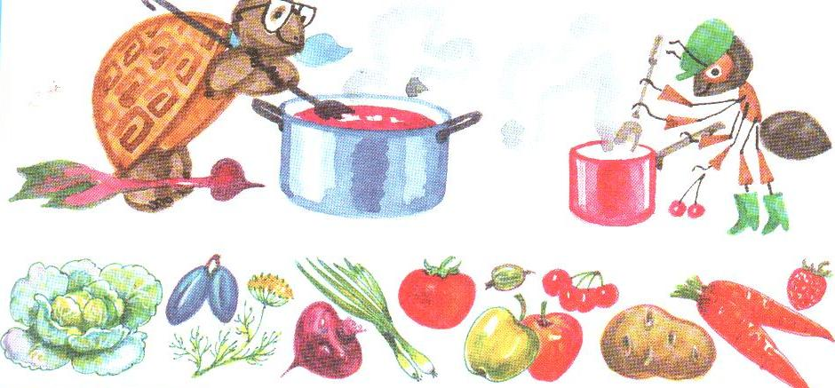
Карточки для индивидуальной и групповой работы

